الجمهورية الجزائرية الديمقراطية الشعبية
متوسطة قوادري بوجلطية ع/ق – يرمول بمجاجة ولاية شلف الموسم الدراسي :2024- 2025
اختبارمادة العلوم الفيزيائية والتكنولوجيا مستوى ثانية متوسط المدة: ساعة ونصف
التمرين الأول: (06 ن)
أكمل الجدول التالي :
الصيغة الكيميائية | التمثيل الجزيئي المتراص | عدد ونوع الذرات | اسم الجزيء
……………. | ……………… | ……………………… | غاز ثنائي الأكسجين
FeS | ………… | ………………………  ……………………… | …………………………
................. | .................... | 2 هيدروجين  1 أكسجين | …………………………
…………………. |  | ……………………  …………………… | …………………………

التمرين الثاني: (06 ن)
ذرات | جزيئات
- صنف في الجدول الأتي الذرات و الجزيئات: . NH₃، Pb، NaCl، Ca
- حدد الصيغة الكيميائية للجزيئات التالية:
أـ حمض الخل يتكون جزيئه من 2 ذرات كربون،4 ذرات هيدروجين،
2 ذرات أكسجين: ..........................................................
ب ـ جزيء الإيثان يتكون من 2 ذرات كربون و 6 ذرات هيدروجين: ...............................................................
3) يحترق الكربون مع غاز الأكسجين فينتج غاز يعكر ماء الجير.
أ ـ اكمل الجدول التالي:
ب ـ ماذا تستنتج فيما يخص نوع الجزيئات و نوع الذرات؟.........................................................................
 | بعد التحول |  |  | قبل التحول |  |  |  | احتراق الكربون
 | ....................................................... |  |  | غاز الأكسجين |  | الكربون |  | تسمية المواد
 | ...................................................... |  |  | ......... + .............. |  |  |  | النموذج الجزيئي(المتراص)
.......... ........... + .................. |  |  |  |  |  |  | الصيغة الكيميائية مع الحالة الفيزيائية
 |  |  |  |  |  |  | نوع الذرات

الوضعية الادماجية: (08 ن)
في حصة الأعمال المخبريّة طلب الأستاذ من احمد و زملائه بتحقيق التجربتين المبينتيّن في الوثيقة التالية فوضع احمد في التجربة الأولى 80 غرام من الجليد في إناء مغلق و عرّضه لأشعّة الشمس لمدة زمنية(التجربة1).
1/ ما نوع التحول الحاصل للجليد ؟برر اجابتك
……………………………………………………………………………………………………
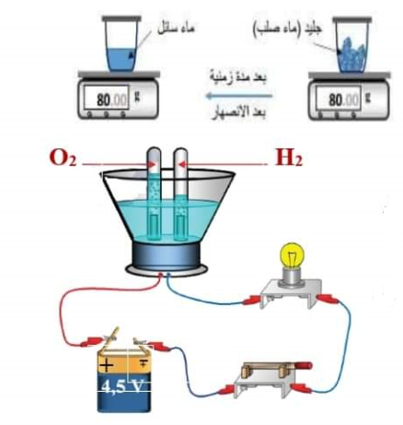
2/ لماذا لم تتغير كتلة السائل الناتج بعد التحول ؟ …………………………………………………….....……………………………………………
تجربة 1
تجربة 2
3/ بعد ذلك وضع الماء السائل الناتج من التحول في وعاء فولطا (تجربة 2) و أغلق القاطعة فانطلق غازان عند المسريين.

ا/ أعط عنوان للتجربة ؟
..........……………………………………………..................…………………………………………

ب/ أعط اسم هذين الغازين المنطلقين ؟ مع تمثيليهما بالنموذج الجزيئي المتراص .
تجربة 2

1- ..........................................................................
..............................................................................
.………………………………………………………..……………………………….....2-
ج/ كيف نكشف عن الغازين المنطلقين ؟
- .................................................................................................................................................
- ................................................................................................................................................
بالتوفيق.

